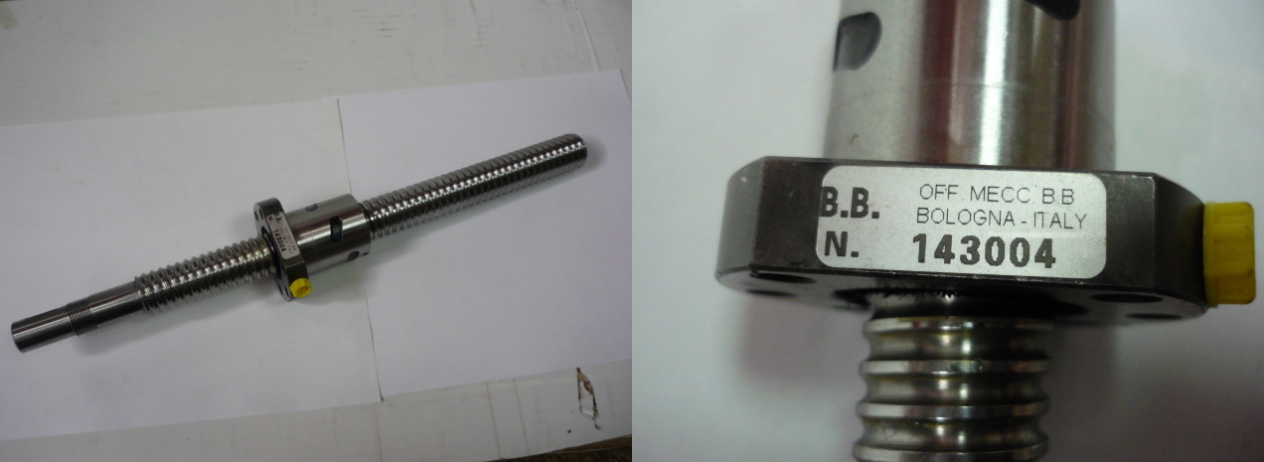

Код из 1С | Артикул | Наименование/ Бренд/  Поставщик | Габариты  Д*Ш*В,  мм | Масса,  гр | Материал | Место установки/Назначение
F0066228 | 07L0353188B | Шариковая винтовая пара vd=25мм P=5мм FIL=300мм |  |  | Металл | Обрабатывающий центр с ЧПУ SCM Tech Z
 |  | SCM

